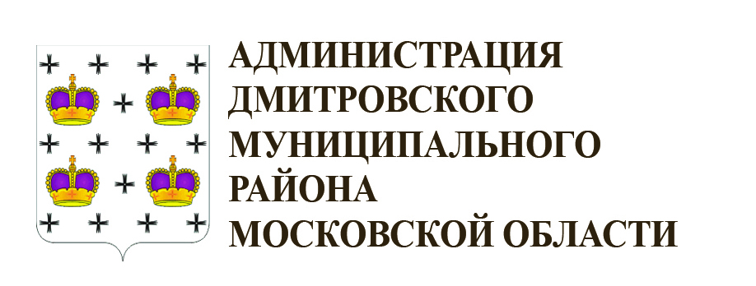
ИНФОРМАЦИОННОЕ ПИСЬМО
IV Фестиваль народных художественных промыслов
малых и средних городов России
Ассоциация «Народные художественные промыслы России» совместно с Администрацией Дмитровского муниципального района Московской области организует с 14 по 16 сентября 2018 г. IV Фестиваль народных художественных промыслов малых и средних городов России.
Традиционно данный фестиваль приурочен к празднованию «Дня города» Дмитрова. Все мероприятия будут проходить в центре города: на главной площади, на улицах Кропоткинская и Загорская. Эти места отличаются особым русским колоритом, окружены древними постройками, в непосредственной близости от Кремля.
Программа мероприятий включает праздничное шествие по улицам города, обширную концертную программу, ярмарку традиционных и авторских современных изделий от мастеров народных художественных промыслов и ремёсел из разных регионов России, демонстрацию приёмов художественного мастерства в «Городе мастеров», конкурсы, забавы, вечерний фейерверк.
Прошлогодний Фестиваль получил множество положительных отзывов от руководства г. Дмитрова от участников и жителей города и стал любимым событием для горожан и жителей ближайших котеджных посёлков.
По предварительным оценкам Фестиваль соберёт более 12 000 гостей.
Приглашаем Вас принять участие в Фестивале.
Условия участия:
Допускаются к участию организации НХП, мастера и ремесленники, занимающиеся изготовлением изделий художественных промыслов с применением ручного труда.
Регистрационный взнос составляет - 5700 руб. (с учетом НДС на всё время проведения Фестиваля) и включает - изготовление бейджей, дипломов, фризовых панелей, охрану в ночное время суток, вывоз мусора, уборку монтаж и демонтаж палаток.
Для всех участников ярмарки предоставляется бесплатно торговая палатка размером 2х2,5 м, фирменная скатерть, которую необходимо использовать для оформления своего рабочего места, фирменная фризовая надпись, охрана в ночное время суток.
Внимание!!!
Мебель в палатку не предоставляется.
За дополнительную плату по запросу участников предоставляется:
- Проживание в гостинице « Кристалл» .
- Питание в столовой (завтрак, обед, ужин) по льготным ценам.
- Мебель для оборудования торгового места – стол, стул.
Для мастеров, проводящих бесплатные мастер-классы в зоне «Города мастеров»– проживание - бесплатно.
Требования к участникам:
Представленные в палатке изделия должны соответствовать тематике ярмарки.
Оформление рабочего места фирменной фризовой панелью и скатертью.
Проведение презентаций своего промысла, ремесла и продукции на рабочем месте.
Приветствуется форма одежды участника в традиционном народном стиле.
Время работы ярмарки: 14-16 сентября
14 сентября ( пятница) заезд с 9.00 -13.00, работа с 13.00 до 19.00;
15 сентября ( суббота) работа с 10.00 до 20.00;
16 сентября ( воскресенье) работа с 10.00- 16.00 с 16.00 – 18.00 выезд участников и демонтаж палаток.
Внимание!!!
15 сентября в 22.00 начинается праздничный салют в непосредственной близости от места расположения торговых палаток. Поток людей будет двигаться по улице, где стоят палатки. Предлагаем подумать об оборудовании светом своих торговых мест для торговли во время сбора людей на вечерний фейерверк (к сожалению, персональное стационарное электричество не предусмотрено).
Охрана начинает работать с 20.00 , но так как будет огромный поток людей (по опыту прошлого года) лучше оставаться на своих местах до 23.00 или организовать дежурство с ближайшими соседями по палаткам.

Информация по проживанию:

Отель "Кристалл" находится в 10 минутах ходьбы от центра г.Дмитрова.
Гостиница славится своим гостеприимством, уютными номерами, каждый из которых оформлен в собственном оригинальном стиле. После реконструкции в 2009 году данная гостиница может принимать одновременно до 320 постояльцев, которые размещаются в 118 благоустроенных номерах.

Адрес гостиницы: г. Дмитров, улица Профессиональная 28, телефоны - (495) 286-49-11, 8 (496) 221-96-64.
Гостиница стоит 3200 руб. в сутки за номер.
Возможны варианты размещения: по 2 чел, 3 чел., 4-е чел. в номере (без питания).
Стоимость проживания в 4-х местном номере 800 рублей с человека в сутки.
В номере комфортные кровати, все удобства.
Питание не входит в стоимость проживания.
Дополнительно можно заказать завтрак ( 250 руб. с человека – шведский стол).
Информация по проезду:
ж/д станция «Дмитров» (Савёловское направление Московской железной дороги), далее 10 минут пешком до ул. Загорской, где располагается Ярмарка.
Дирекция Фестиваля:
Ярмарка: (499) 124-48-10, (499) 124-08-09
Город мастеров: (499) 125-67-92 .
www.nkhp.ru, e-mail: nkhp@mail.ru

Для участия в IV Фестивале Вам необходимо подать заявку-договор, получить подтверждение дирекции, оплатить счёт.

